**Práctica # 12**

**Apuntadores PARTE 1**

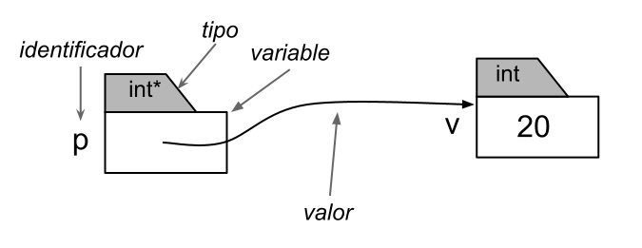

**Nombre:** Jahir Nicolás López Hernández **Matricula**: 1967014

**Maestro:**  Luis Gerardo Garza Garza **Grupo**: 031 **Aula:** 106

**Materia:** Laboratorio de Programación Estructurada

**Carrera:** Licenciado en Ciencias Computacionales.